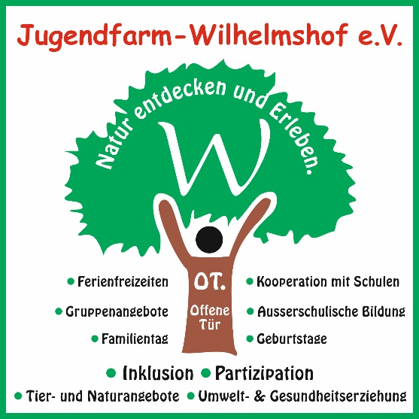
Die Kinder- und Jugendfarm Wilhelmshof e.V. in Köln-Longerich sucht für die Osterferienfreizeit Honorarkräfte
Freizeit 1 : 14.04. - 17.04.2025
Freizeit 2: 22.04. - 25.04.2025
Arbeitszeit: 09:00 - 17:30 Uhr und am jeweils vorletzten auf den letzten Tag der jeweiligen Freizeit eine Übernachtung (16.04.-17.04. und 24.04.-25.04.). Der jeweils letzte Tag der Freizeit bis 15:30 Uhr.
Wir freuen uns über Unterstützung bei der Durchführung unserer regelmäßigen, ganztägigen Ferienfreizeiten für Kinder und Jugendliche von 7 bis 16 Jahren.
Neben Reitangeboten, Werk-, Bastel-, Spiel- und Sportangeboten bieten wir z.B. Ausflüge und Wanderungen an. Ihr Arbeitsbereich beinhaltete hauptsächlich die Unterstützung des Teams bei folgenden Aufgaben:
- Betreuung und Anleitung der Kinder und Jugendlichen bei Angeboten im Bereich der Tierpflege und der artgerechten Tierhaltung.
- Durchführung von kreativen Gruppenangeboten
- Durchführung von Sport- und Spielangeboten
- Beaufsichtigung und Motivation der Teilnehmer beim „Freien Spielen“
- Umsetzung von Regelungen und Abläufen (wie z.B. die Unterstützung des wechselnden Küchendienstes, Einhaltung der Regelungen bzgl. des Umgangs und der Pflege der Tiere, etc. )
Es ist nicht notwendig, ein “Profi” im Bereich der Tierhaltung und Tierpflege zu sein.
Interesse und Engagement ist gefragt! Mitbringen sollte man Kreativität, Spaß an der Arbeit mit Kindern und Jugendlichen im Alter zwischen 7 und 16 Jahren. Außerdem sollte man keine Angst vor Tieren haben.
Einen guten Überblick über unsere Einrichtung erhalten Sie durch Ansicht unserer www.jugendfarm-wilhelmshof.de oder bei Instagram: @jugenfarm_wilhelmshof_e.v
Bei Interesse melden Sie sich gerne telefonisch oder per Mail bei uns.

Wir freuen uns auf Sie!

Ihr Wilhelmshof Team

